PRETENDENTA PIETEIKUMS
Nosaukums
Reģistrācijas numurs
Bankas nosaukums
Bankas konta numurs
SWIFT kods
Kontaktinformācija (e-pasts, tālruņa numurs, adrese)
Piedāvājuma derīguma termiņš
TEHNISKĀ SPECIFIKĀCIJA UN TEHNISKAIS PIEDĀVĀJUMS
Stieple (ritulī)
Nr. p.k. | Pasūtītāja prasības pretendentam (specifikācija) | Pretendenta tehniskais piedāvājums (detalizēts apraksts, aizpilda pretendents)
1. | Stieplei jābūt izgatavotai no nerūsējošā tērauda, cinkota tērauda vai ekvivalenta materiāla.
2. | Stieples diametram jābūt no 1,2 – 1,6 mm.
3. | Stieplei jābūt ritulī ar garumu 100 ± 5 m.
4. | Informatīvais attēls:  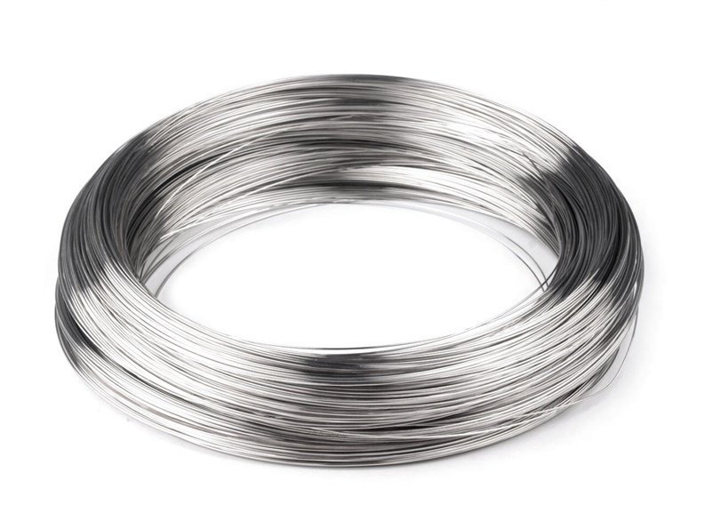
5. | Stieple paredzēta armatūras siešanai. Informatīvs attēls:  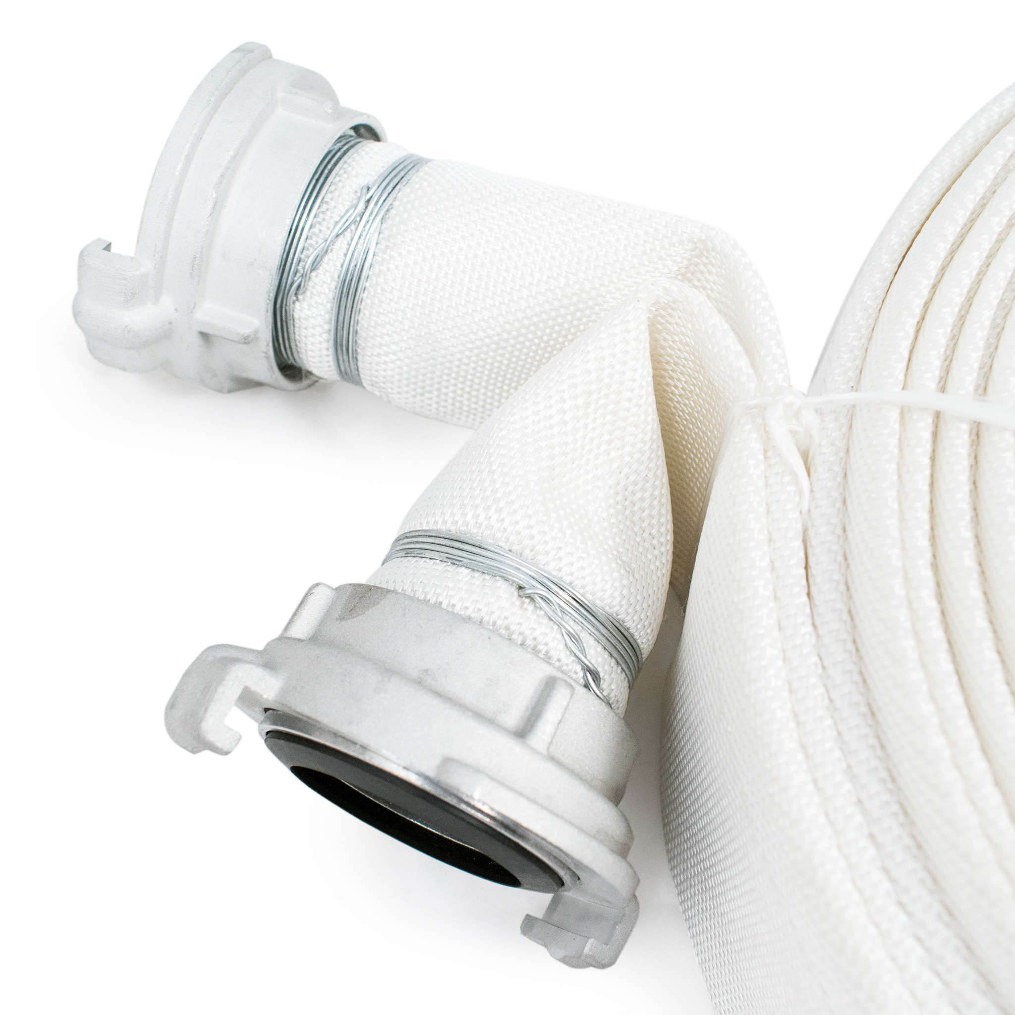
6. | Piegādes laiks: ne vēlāk kā 30 dienu laikā no pasūtīšanas dienas.
7. | Piegādes adrese:  Lignuma iela 4A, Rīga.
8. | Garantija: ne mazāk kā 24 mēneši no piegādes brīža.

FINANŠU PIEDĀVĀJUMS
Finanšu piedāvājuma cenā ietilpt visas ar tehniskajā specifikācijā noteikto prasību izpildi saistītās izmaksas, kā arī visas ar to netieši saistītās izmaksas.

Nr.p.k. | Preces nosaukums | Cena EUR (bez PVN) | Skaits | Summa kopā EUR (bez PVN)
 | Stieple
Summa kopā EUR bez PVN
PVN 21%
Summa kopā EUR ar PVN

Norēķinu kārtība: ne vēlāk kā 30 dienu laikā pēc preces piegādes dienas.
Pretendenta tehnisko piedāvājumu nosūtīt uz e-pasta adresi: liga.kigitovica@vugd.gov.lv
Jautājumu vai neskaidrību gadījumā zvanīt pa tālruni. +371 28493663

